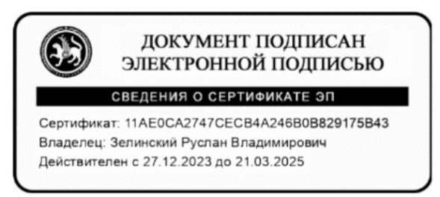
«Утверждено»
Директор МБОУ «Лицей № 2»
Приказ №232 от 11.09.2025г.
_____________/Р.В. Зелинский/

Календарный план
физкультурно-оздоровительных и спортивно-массовых мероприятий
спортивного клуба «Игра для всех» на 2025-2026 учебный год

№ | Мероприятия | Дата | Класс
1 | Осенний кросс в рамках  Всероссийского дня бега «Кросс  нации» | Сентябрь | 1-9
2 | Футбол | Октябрь | 2-7
3 | Чемпионат по КЭС-Баскет | Октябрь | 7-9
4 | Настольный теннис | Ноябрь | 3-9
5 | Веселые старты в рамках месячника ЗОЖ | Ноябрь | 1-4
6 | Баскетбол | Ноябрь | 5-9
7 | Спортивные соревнования  школьников «Президентские  состязания» (Спортивное  многоборье, теоретический конкурс) | Ноябрь  Декабрь | 5-9
8 | Мини-футбол | Декабрь | 2-9
9 | Шашки, шахматы | Декабрь | 2-9
10 | Волейбол (Президентские  спортивные игры) | Январь | 7-9
11 | Пионербол | Январь-апрель | 1-6
12 | Военно-спортивные соревнования | Январь | 9
13 | Военно-спортивная игра «Зарница» | Февраль | 5-7
14 | Фестиваль лыжного спорта | Февраль | 3-9
15 | Зимний фестиваль комплекса ВФСК «ГТО» | Февраль | 2-9
16 | Физкультурно-оздоровительные  мероприятия, посвященные 23  февраля, 8 марта | Февраль-  Март | 1-11
17 | Кожаный мяч (футбол) | Апрель | 3-9
18 | День здоровья (физкультурно-  оздоровительные мероприятия) | Апрель | 1-11
19 | Президентские состязания (спортивное многоборье, теоретический конкурс, баскетбол) | Апрель | По жеребьевке
20 | Конкурс-смотр строя и песни | Май | 2 – 8
21 | Легкоатлетический забег «Кольцо победы» | Май | 2-11
22 | Летний фестиваль комплекса ВФСК «ГТО» | Май | 2-8
23 | Президентские спортивные игры  «Легкая атлетика» | Май | По  жеребьевке
24 | Туристические поездки и походы | Июнь-Август | 1-8

